Государственное бюджетное дошкольное образовательное учреждение детский сад № 69

общеразвивающего вида с приоритетным осуществлением деятельности

по физическому развитию детей Красносельского района Санкт-Петербурга

Консультация для родителей.

Группа № 4 «Звездочки»

«Как помочь ребёнку полюбить математику»

Подготовили воспитатели:

Александрова Е.Ю.

Фоминых Л.С.

Уважаемые родители, работа детского сада над формированием элементарных математических представлений является одним из средств умственного воспитания ребёнка.

Впереди лето и дети могут подзабыть некоторый материал по математике.

Поэтому мы хотим предложить вашему вниманию некоторые задания и упражнения для игр с детьми дома.

1. Закрепить знание последовательности дней недели.

 Игра с мячом

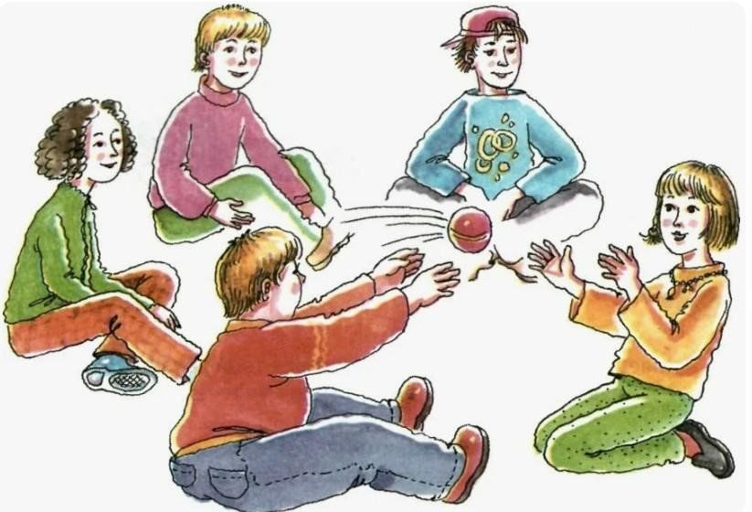- Какой день недели наступает после четверга? После вторника?

- Какой день идёт перед вторником? Перед понедельником?

- Как называется третий день недели?

- Какой день стоит между четвергом и субботой?

- Назовите по - порядку дни недели, начиная со среды.

- Назовите выходные дни.

- Назовите рабочие дни.

2. Закрепить представления о частях суток. (На столе лежат картинки с изображением частей суток) какие части суток ты знаешь?

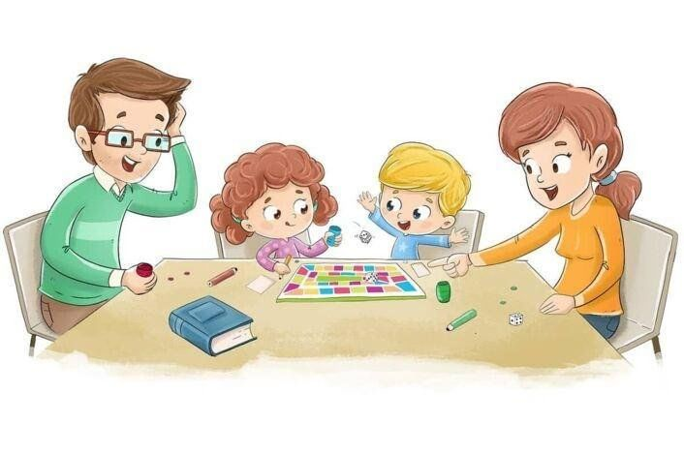- Разложи картинки в правильной последовательности, начиная с вечера.

- Какое время суток бывает между утром и вечером? Между днём и ночью?

- Какое время суток наступает после вечера? Дня? Утра? Ночи?

3. Закрепить знание последовательности времён года. (На столе лежат картинки с изображением времён года)

- Разложи картинки с временами года по - порядку, начиная с лета.

- Какое время года наступает после весны? Зимы? Осени?

- Какое время года между зимой и летом? Между осенью и весной?

4. Закрепить названия месяцев по временам года, знание последовательности месяцев года.

• Сколько месяцев в каждом времени года?

• Назови месяцы зимы? Весны? Лета? Осени?

• Перечисли все месяцы в году.

5. «Какое число я пропустила?»

Взрослый называет ряд чисел от 1 до 10.

Пропускается одно из чисел. Ребенку надо назвать пропущенное.

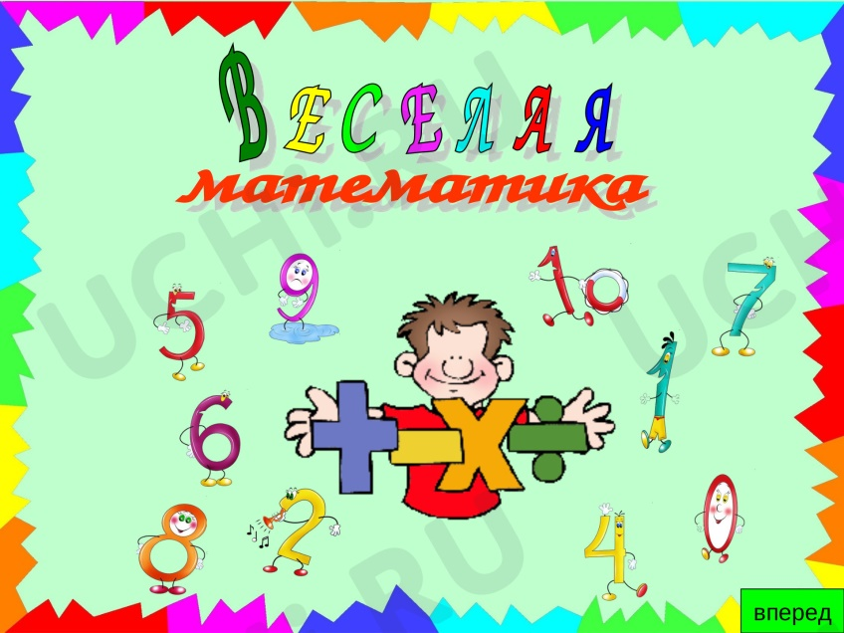6. «Что изменилось?»

Разложите на столе карточки с цифрами от 1 до 10. Попросите ребёнка закрыть глаза и поменяйте местами некоторые цифры. Попросите малыша найти ошибки и исправить их.

7. «Сколько и почему?»

Утром спросите у ребенка, сколько щеточек стоит в стаканчике в ванной комнате? Почему? (Нас трое и щеток три.)

Сели завтракать. Спросите, чего на столе больше, вилок или ложек? Сколько чашек? Положи в каждую чашку по чайной ложке. Чего больше, чего меньше?

Пришли в поликлинику. У кабинета врача большая очередь. Чтобы отвлечься от скучного ожидания, можно предложить логические задачки.

• Дети лепили снежную крепость. После прогулки на батарее сохло 8 мокрых варежек. Сколько было детей?

• Из дупла выглядывало 6 беличьих хвостиков. Сколько белок в дупле?

• Дед, бабка, внучка, Жучка, кошка и мышка вытянули репку. Сколько глаз увидело репку?

• Из-под ворот видно 8 кошачьих лап. Сколько кошек во дворе?

• Сколько ушей у трёх малышей?

• У бабушки Даши внучка Маша, пёс Дружок, кот Пушок. Сколько внуков у бабушки? И т. д.

8. «Что выше?»

Дом или забор? Слон или крокодил? Стол или стул?

Грузовик или легковая машина? И т. д.

9. «Посмотри вокруг».

Что бывает прямоугольной формы?

Что бывает круглое?

Что бывает треугольное?

10. Между делами можно поиграть с ребёнком в следующие игры:

На полке стоят игрушки.

• Сколько всего игрушек?

• Который по счету мишка?

• Кто стоит первым? Третьим?

• Кто стоит между вторым и четвертым?

• Кто второй справа?

• Кто самый высокий?

• Кто самый низкий?

Желаю успехов вам и вашим малышам!